Fecha: 12 de junio de 2013

Boletín de prensa Nº 748

ALCALDE DE PASTO PRESENTE EN IV FORO MUNDIAL EN BILBAO



El alcalde de Pasto, Harold Guerrero López, quien se encuentra en el Foro Mundial de Alcaldes desde Bilbao – España, informó que esta versión que tiene como lema, “Ciudades Habitables y Sostenibles: Retos comunes, soluciones compartidas", contará con dos espacios novedosos, entre los que se destaca una "cumbre económica", donde participarán las más importantes empresas comerciales de la comunidad vasca. En un segundo espacio, se hablará de "Soluciones Urbanas", para debatir sobre futuros nichos de negocio con las empresas de esta localidad europea.
El mandatario manifestó que se han dado cita más de 250 personas de 80 delegaciones mundiales, entre las que se incluyen 54 ciudades y áreas metropolitanas, para debatir asuntos económicos y medioambientales de cada país, la mejora de la calidad de vida, la gobernanza urbana y la elaboración de planes urbanísticos flexibles que favorezcan el avance equilibrado de las ciudades con el objetivo de aplicar las mejores experiencias en la capital de Nariño.
La decisión de que sea Bilbao la sede de este encuentro y no cualquier otra ciudad, fue motivada por el premio que la ciudad obtuvo dentro del Mayors Forum de Singapur en 2010, al ser considerada un referente de sostenibilidad, habitabilidad y reconversión humana. En la clausura del foro se hará presente el Príncipe de Asturias, Felipe de Borbón.

ALCALDE DE PASTO (E) ENTREGÓ RECONOCIMIENTOS A GLORIAS DEL CICLISMO

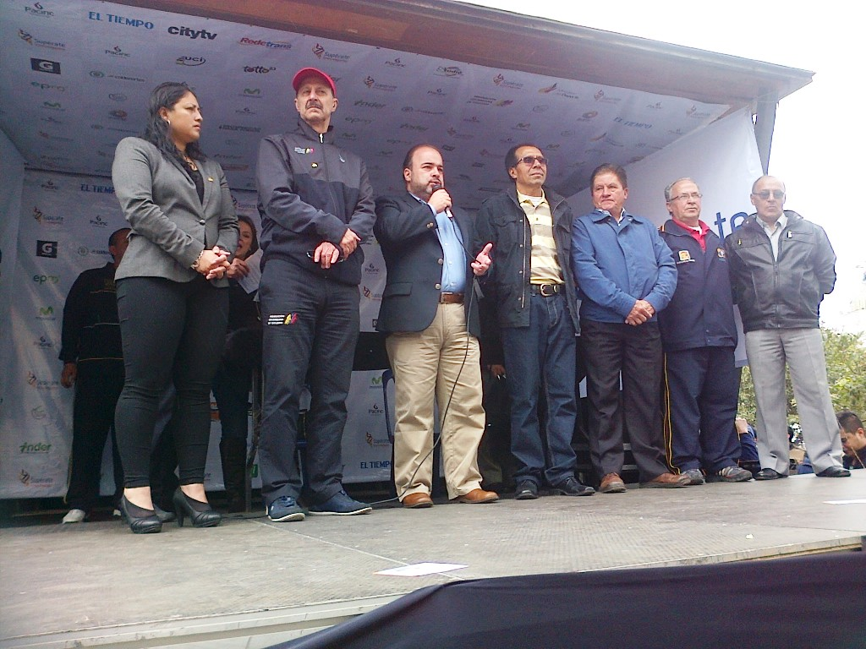

Cinco reconocimientos y un homenaje póstumo entregó el Secretario de Gobierno y Alcalde (e) de Pasto, Gustavo Núñez Guerrero, a destacados deportistas que hicieron historia en el ciclismo de ruta a nivel nacional e internacional.

El funcionario resaltó en el acto de salida de la cuarta etapa de la Vuelta a Colombia que cubría el tramo Pasto – El Bordo Cauca, la disciplina y los triunfos de los ciclistas Carlos Campaña Ramírez, Colón Citelli, Luis Leonardo Tobar, Jorge Amable Vásquez y Wilfredo Insuasty Mejía, quienes dejaron en alto el nombre de Pasto y Nariño en los lugares donde sus participaciones alcanzaron un alto nivel competitivo.

De igual manera, el Alcalde entregó a una de las hijas del ciclista recién fallecido, Parménides Guerrero, el reconocimiento y homenaje póstumo a quien será recordado de manera ejemplar por las presentes y futuras generaciones de esta disciplina.

Contacto: Secretario de Gobierno, Gustavo Núñez Guerrero. Celular: 3206886274
NUEVOS APLICATIVOS DE CONSULTA EN PAGINA WEB DE ALCALDÍA

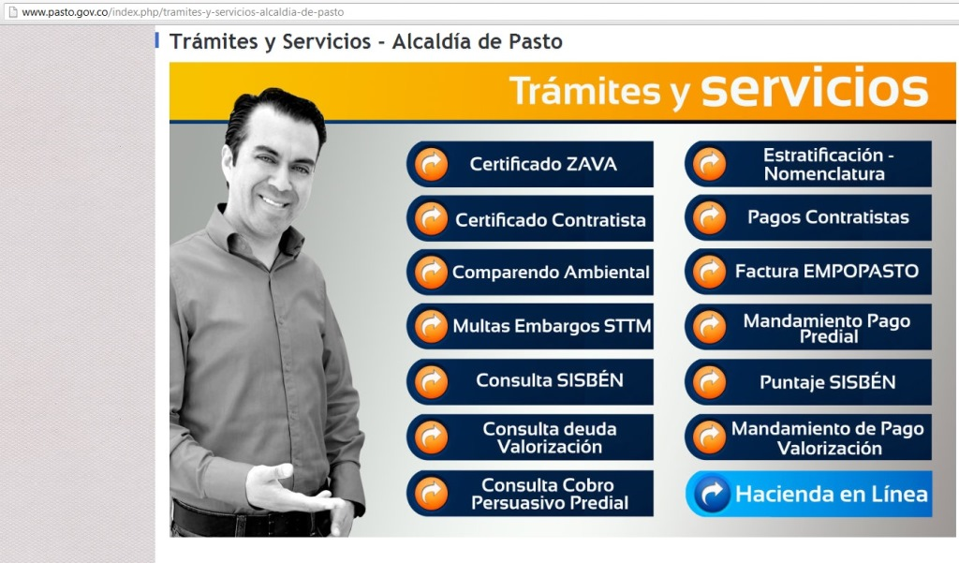

El subsecretario de Sistemas de Información de la Administración Municipal, Mario Landázuri, informó que a través de la nueva página web de la Alcaldía de Pasto, www.pasto.gov.co, se encuentran disponibles los aplicativos: Mandamiento de pago valorización, Consulta cobro persuasivo predial y Consulta deuda de valorización para la revisión e impresión de los mismos.

Los aplicativos ubicados en el espacio de Trámites y Servicios del portal, dan cumplimiento al Decreto 0308 de 2013, por medio del cual se deroga el Decreto 0850 del 19 de noviembre del 2012 y se adopta la notificación vía web de estados de cuenta de los contribuyentes, impuestos y demás conceptos rentísticos que se generen en la Secretaría de Hacienda a favor del municipio vigentes en el Estatuto Tributario.

Contacto: Subsecretario de Sistemas de Información, Mario Landázuri. Celular: 3017891133
FORTALECEN SEGURIDAD PARA LA COMUNA ONCE

Con la presencia del Alcalde (e) Gustavo Núñez Guerrero, la Policía Nacional y la comunidad vecina del barrio Corazón de Jesús, fue entregado oficialmente a los habitantes de los barrios que conforman la comuna 11, el Centro Integral de Convivencia y Prevención, CECOM, así como también, 2 motocicletas de alto cilindraje y 1 patrulla, lo cual les permitirá contrarrestar el accionar de los delincuentes y fortalecer los programas de seguridad y convivencia que se adelantarán en esta importante localidad.

Según el mandatario encargado, entre los retos que asumirá la policía en esta zonas del oriente de Pasto, está combatir las permanentes problemáticas que aquejan a los habitantes como hurtos, escándalos públicos, además de adelantar investigaciones que permitan dar con capturas de personas involucradas en el caso de robos. Así mismo, en una alianza entre la Alcaldía de Pasto y la Policía Nacional, se realizarán campañas educativas y recreativas para mejorar la cultura de niños, jóvenes y adultos en el aprovechamiento del tiempo libre.

Contacto: Secretario de Gobierno, Gustavo Núñez Guerrero. Celular: 3206886274
ALCALDÍA COMPROMETIDA CONTRA EL TRABAJO INFANTIL

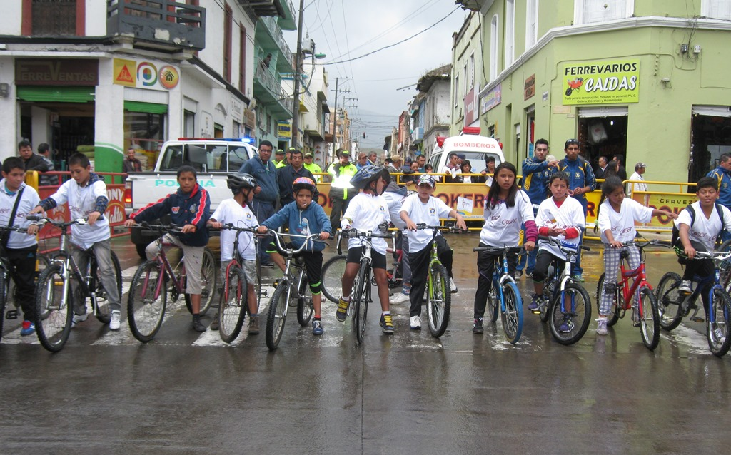

La Alcaldía de Pasto a través de la Secretaría de Bienestar Social, realizó varias actividades en el marco del Día Mundial Contra el Trabajo Infantil. En un primer evento, se vinculó a los niños que hacen parte del Programa de Erradicación de Trabajo Infantil, en un ciclopaseo previo a la llegada de la Vuelta a Colombia, esto con el propósito de reconocer el derecho al juego y a la recreación de la infancia y la juventud.

El miércoles 12 de junio, niños, niñas y adolescentes en condición de trabajo infantil, fueron protagonistas en la partida de competencia ciclística que salió desde la Plaza de Nariño. Los pequeños entregaron a los ciudadanos material publicitario sobre la estrategia “Yo digo aquí estoy”; de la Fundación Telefónica, que invita a las personas a denunciar este flagelo capturando imágenes a través de un celular que tenga conexión a internet y enviando las fotografías a la página web www.yodigoaquiestoy.com donde posteriormente la fundación reportará al Instituto Colombiano de Bienestar Familiar.
Se espera que con estas actividades despierte la sensibilidad de la ciudadanía en torno a la problemática del trabajo infantil, logrando en un futuro que cada miembro de la sociedad civil se convierta en un agente protector de la infancia y las juventudes.
Contacto: Secretaria de Bienestar Social, Laura Patricia Martínez Baquero. Celular: 3016251175

ESPACIO PUBLICA RECUPERA ZONA DEL ANTIGUO PEDREGALITO
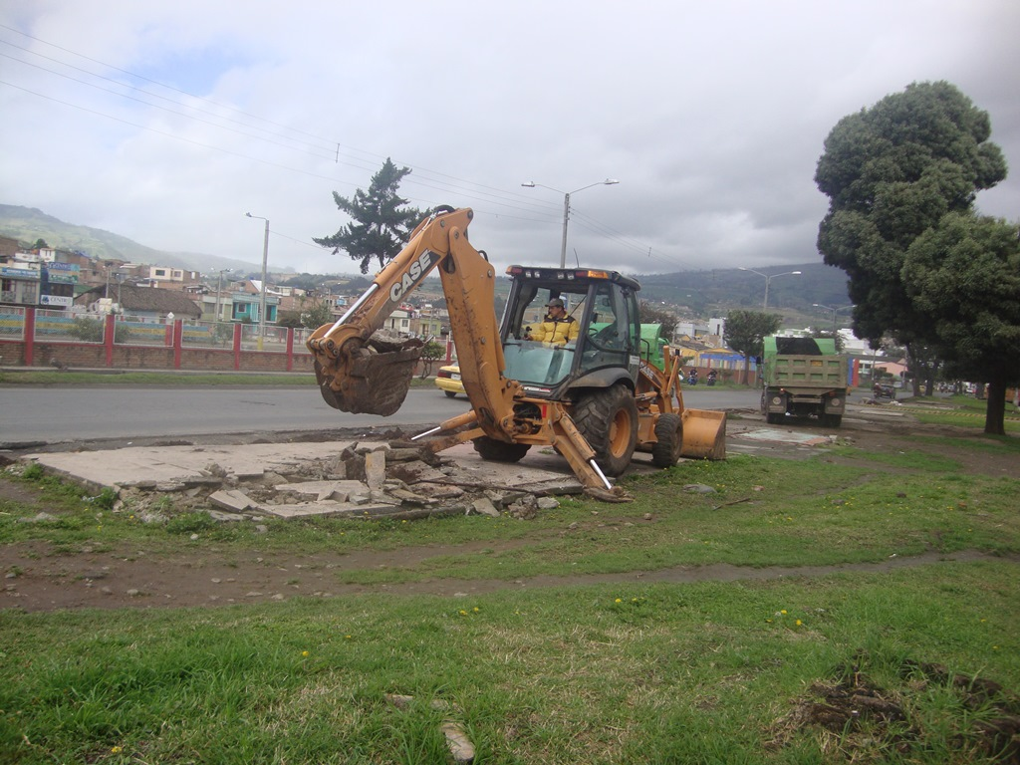
El Director de Espacio Público, Álvaro Ramos Pantoja, acompañado por su equipo de trabajo realizó el proceso de retiro de la placa de cemento en las antiguas Instalaciones donde funcionaba Bavaria.
Las obras fueron desarrolladas por operarios de la Secretaría de Infraestructura con maquinaria pesada. Este espacio será recuperado con apoyo de la Secretaría de Gestión Ambiental a través de la ornamentación en las zonas verdes y la siembra de plantas. El objetivo es mejorar el sector que pertenece tanto a los habitantes de Pasto.
TRABAJOS DE REPARCHEO CALLE 18

La Secretaría de Infraestructura a través del contratista ingeniero, Carlos Córdoba Áviles, realizarán este miércoles 12 de junio, a partir de las 8:00 de la mañana, trabajos de reparcheo en el sector comprendido entre la calle 18 desde Mister Pollo la Colina hasta la Universidad de Nariño, sentido oriente - occidente. Se solicita a la comunidad transitar con precaución por esta zona o tomar vías alternas para mejorar la movilidad de este tramo.

Contacto: Secretario de Infraestructura, Jhon Fredy Burbano Pantoja. Celular: 3166901835

Pasto Transformación Productiva

María Paula Chavarriaga Rosero
Jefe Oficina de Comunicación Social
Alcaldía de Pasto

